

Москва, 11 мая 2016г.
Дорогие друзья!

1/ В дружественной, семейной атмосфере чувственности прошел в среду 4 мая 2016 года в Московском доме национальностей, по случаю 71летия Победы над фашизмом, просветительско-праздничный вечер, посвященный грекам ветеранам ВОВ, организованный Греческим Культурным Центром-ГКЦ

В последние годы мы неоднократно проводим в гостеприимных стенах Московского дома национальностей различные мероприятия, посвященные Национальным Дням и памятным датам, при этом очень часто подчеркиваем, что сохранение исторической памяти – крайне важная задача каждого народа, обеспечивающая его жизнедеятельность, жизнеспособность, сохранение национальной идентичности, самосознания, национальных традиций, передачи будущему поколению эстафеты преемственности. Сегодня мы чествуем замечательную дату, 71летие нашей общей Победы, Победы всего прогрессивного человечества над фашизмом и тоталитаризмом, это Победа народов за самоопределение, за самодостаточность, за сохранение человеческого достоинства, это Победа гуманизма и добродетели. Исконно связаны историко-духовно-культурными многовековыми узами, единоверные российский и греческий народы всегда находились на оной стороне баррикад. Нас объединяет общая вера, общая ментальность, общее мировоззрение, миропонимание, общий подход к жизни, в основе которого лежат такие понятия, как толерантность, любовь, добродетель, гуманизм. Так и во Второй Мировой Войне наши народы воевали вместе против фашизма, против тоталитаризма, за свою, за самоопределение, за самодостаточность, за сохранение человеческого достоинства Сегодня, с учетом эскалации локальных военных конфликтов, внешнего вмешательства в право народов на самоопределение и суверенитет, как никогда ранее, посылы Победы актуальны.

Вслед за краткой исторической справкой на тему «Греки ветераны в Великой Отечественной Войне. Краткий обзор событий. Греция на войне. Вклад албанского фронта в натиске врага.», проведенной директором ГКЦ Теодорой Янници, и минутой молчания в честь ушедших героев, последовал Показ документального фильма Греческого культурного центра о греках – ветеранах ВОВ, о генерале Андрее Федоровиче ВУРАКИ «Генерал и его море», продолжительностью 40 минут. Автор фильма, режиссер - наша соотечественница, журналист, на протяжении десятилетий диктор на телевидении Любовь Алексеевна Гемеджиева , по инициативе и при участии которой в период с 2006 по 200987 гг. было снято несколько документальных фильмах о наших ветеранах.
По окончанию фильма мы не смогли не вспомнить ту светлость, доброту, красоту души, которая всегда исходила от Андрея Федоровича. Рядом с ним, мы все становились лучше…

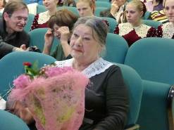 | Η ομογενής σκηνοθέτης, τηλεπαρουσιάστρια Λιουμπόβ Γκεμεντζίεβα / автор документальных фильмов о ветеранах ВРВ, наша соотечественница, режиссер, телеведущая Любовь Алексеевна Гемеджиева

Вечер обогатился музыкальной программой в исполнении Вокального коллектива Греческого культурного центра (худ. руководитель - откомандированный из Греции педагог-музыкант Инесса Эфремиду), исполнившего всеми знакомые и любимые песни военных лет («Журавли», «Катюша») на русском и греческом языках, а также греческие музыкальные произведения, и вручением подарка присутствующему ветерану Харлампию Фотиевичу Арджанову.

Мы благодарны всем, кто сопричастен к проведению нашего вечера.
Прилагаются материалы и фотографии с мероприятия.

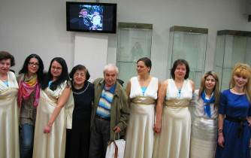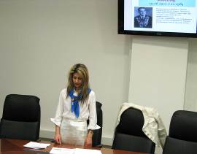

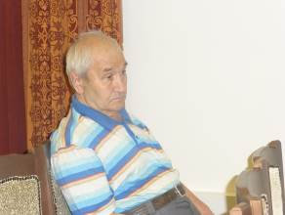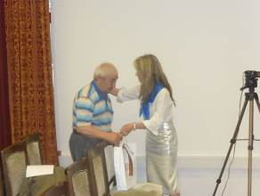

2/По инициативе ГКЦ эллины и филэллины Москвы приняли участие в День Победы 09 мая 2016г. в акции «Бессмертный полк», с огромным успехом и размахом проходящей уже второй год. Развеивая греческий и русский флаги мы в очередной раз доказали, что мы вместе во имя торжества справедливости, восстановления исторической памяти, истины!

Прилагаются фотографии с 9 мая 2016г., «греческая колонна», город Москва!

С уважением

Теодора Янници,
директор Греческого культурного центра

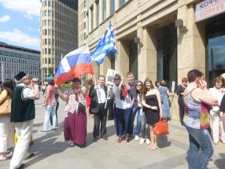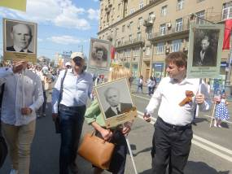

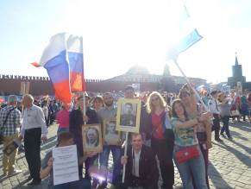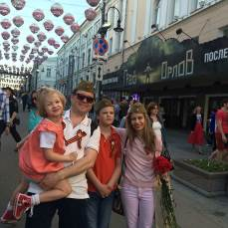

Μόσχα, 11 Μαΐου 2016
Αγαπητοί φίλοι!
Σε μία καθ΄ όλαν φιλική, οικογενειακή ατμόσφαιρα συγκίνησης και θέρμης πραγματοποιήθηκε από το Κέντρο Ελληνικού Πολιτισμού (Κ.Ε.Π.) την Τετάρτη 4 Μαΐου 2016, στις εγκαταστάσεις του Οίκου Εθνοτήτων της Μόσχας με την ευκαιρία συμπλήρωσης των 71 χρόνων από τη Νίκη κατά του φασισμού, εορταστική εκδήλωση, αφιερωμένη στους Έλληνες βετεράνους του Β΄ Παγκοσμίου Πολέμου.
Τα τελευταία χρόνια διοργανώνουμε τακτικά εορτές και εκδηλώσεις στους φιλόξενους χώρους του Οίκου Εθνοτήτων της Μόσχας, αφιερωμένες σε Εθνικές Επετείους και ημέρες μνήμης, κατά τις οποίες πάντα τονίζουμε ότι η διατήρηση της ιστορικής μνήμης αποτελεί θεμελιώδη προϋπόθεση για τη βιωσιμότητα και ανάπτυξη εθνών και κοινωνιών, για τη διατήρηση της εθνικής ταυτότητας και την κληροδότηση της παράδοσης στις επόμενες γενεές. Σήμερα τιμούμε την Επέτειο των 71 χρονων της Νίκης κατά του φασισμού, του απολυταρχισμού, της μισαλλοδοξίας, του σκοταδισμού. Πρόκειται για κοινή νίκη των λαών για ελευθερία, ανεξαρτησία, αυτάρκεια, αυτοπροσδιορισμό. Πρόκειται για τη νίκη του αθρωπισμού και της αρετής. Οι δύο ομόδοξοι λαοί, Έλληνες και Ρώσοι, τους οποίους συνδέουν κοινές σελίδες ιστορίας, κοινή ιστορική, πνευματική, πολιτιστική εγγύτητα, κοινή κοσμοθεωρία, αντιμετώπιση του κόσμου, νοοτροπία, που βασίζεται στις αρχές του ανθρωπισμού, της αρετής, της προόδου, πάντα πορεύονταν μαζί. Έτσι και στο Β΄ Παγκόσμιο Πόλεμο βρέθηκαν, ως σύμμαχοι, στην ίδια πλευρά των οδοφραγμάτων, πολέμησαν από κοινού τον κοινό εχθρό, το φασισμό, τον απολυταρχισμό. Σήμερα, όταν είμαστε θιασιώτες πρωτοφανών φαινομένων βίας, μίσους, συγκρούσεων, εξωτερικών παρεμβάσεων στο δικαίωμα των λαών για ελευθερία, αυτοπροσδιορισμό, ανεξαρτησία, κυριαρχία και αυτάρκεια, τα μηνύματα της Επετείου της Νίκης καθίστανται όσο ποτέ άλλοτε επίκαιρα.

Ακολούθησε σύντομη αναφορά από τη διευθύντρια του Κ.Ε.Π. Δώρα Γιαννίτση στα ιστορικά γεγονότα της εποχής. «Η Ελλάδα στον Πόλεμο. Η συμβολή του Αλβανικού Έπους στην αναχαίτιση και αποδυνάμωση του εχθρού, στην καθυστέρηση της επίθεσης στο Σοβιετική Ένωση». Έγινε, επίσης, εκτεταμένη αναφορά στους Έλληνες βετεράνους – ήρωες της Σοβιετικής Ένωσης (σχετική παρουσίαση επισυνάπτεται), στη μνήμη των οποίων τηρήθηκε ενός λεπτού σιγή.
Η εκδήλωση συνεχίστηκε με προβολή ντοκιμαντέρ του Κέντρου Ελληνικού Πολιτισμού γιαα τον ομογενή ήρωα της Σοβιετικής Ένωσης, στρατηγό Ανδρέα Βουράκη «O στρατηγός και η θάλασσά του», διάρκειας 40’. σε σκηνοθεσία της ομογενούς δημοσιογράφου, επί σειράς ετών παρουσιάστριας στη ρωσική τηλεόραση, Λιουμπόβ Γκεμεντζίεβα.
Με τη λήξη του ντοκιμαντέρ ακολούθησε συζήτηση, στο πλαίσιο της οποίας ήταν αδύνατο να μην επισημανιεί η καλοσύνη, η ανωτερότητα ψυχής, η εσωτερική αρχοντιά και ομορφιά, που ανάβλυζε ο αείμνηστος στρατηγός Ανδρέας Βουράκης. Αθάνατος...
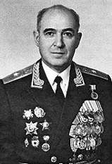 Ανδρέας Βουράκης (13.12.1922-10.12.2008)
Вураки Андрей Федорович (13.12.1922-10.12.2008).

Η βραδυά εμπλουτίστηκε με καλλιτεχνικό πρόγραμμα από τη Χορωδία του Κ.Ε.Π. (επικεφαλής η εν Μόσχα αποσπασμένη εκπαιδευτικός από το Υπουργείο Παιδείας και Θρησκευμάτων της Ελλάδας Ινέσσα Εφραιμίδου), που γοήτευσε τους παρευρισκομένους ερμηνεύοντας σοβιετικές επιτυχίες της εποχής του Πολέμου («Γερανοί», «Κατιούσα») σε ελληνική και ρωσική, καθώς και λυρικές δημιουργίες της ελληνικής τραγουδοποιίας, ενώ στο τέλος εδόθηκε ένα αναμνηστικό δώρο στον παρευρισκόμενο βετεράνο Χαράλαμπο Αρτζάνοβ.

Δια τους παρόντος εκφράζουμε την ευγνωμοσύνη μας σε όλους τους συντελεστές της βραδυάς, καθώς και στη σκηνοθέτη Λιουμπόβ Γκεμεντζίεβα για το έργο της, αλλά και στο κοινό, που τίμησαν με την παρουσία τους.

Επισυνάπτεται υλικό και φωτογραφίες από την εκδήλωση.

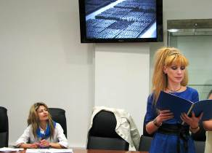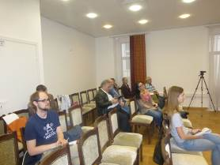

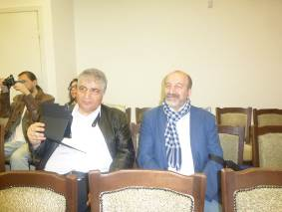
2/ Με πρωτοβουλία του Κ.Ε.Π. οι Έλληνες και Φιλέλληνες της Μόσχας συμμετείχαν στην «Πορεία - Tάγμα των Αθανάτων», που για δεύτερη φορά πραγματοποιείται με εξαιρετική επιτυχία, συμμετοχή σύσσωμου του κόσμου, συναισθηματική φόρτιση. Αιωρούμενες δίπλα-δίπλα η ελληνική και η ρωσική σημαία επιβεβαίωσαν για άλλη μία φορά ότι οι δύο λαοί είμαστε μαζί στην ευγενική υπόθεση της αποκατάσταση της ιστορικής μνημης, της αλήθειας, της Νίκης των αξιών της δικαιοσύνης, του ανθρωπισμού, της αρετής!

Επισυνάπτονται φωτογραφίες από την Πορεία-Τάγμα των Αθανάτων της 9^{ης} Μαϊου 2016, Μόσχα, «Ελληνικό Σύνταγμα»!

Με εκτίμηση

Δώρα Γιαννίτση,
δ/ντρια Κ.Ε.Π

